
TRƯỜNG ĐẠI HỌC KINH DOANH VÀ CÔNG NGHỆ HÀ NỘI
KHOA CÔNG NGHỆ THÔNG TIN

ĐỒ ÁN
Phần mềm Visual Basic: Quản Lý Bán Hàng

Sinh viên: Nguyễn Tùng Bách
Mã sinh viên: 2722216530
Lớp: TH29.21

Mục lục

Chương 1. Tổng quan 1
1.Giới thiệu đề tài 1
2.Các kiến thức sử dụng trong bài 3
2.1.Cơ sở dữ liệu 3
2.2.Ngôn ngữ lập trình 3
Chương 2. Phân tích thiết kế hệ thống 4
1. Phân tích chương trình 4
2. Xây dựng các chức năng 7
Chương 3. Chương trình phần mềm 8
1. Hình ảnh 8
2. Một số đoạn code chính 10
Kết luận 15

Chương 1. Tổng quan

1.Giới thiệu đề tài
Trong bối cảnh kinh doanh hiện nay, các cửa hàng và doanh nghiệp ngày càng cần những hệ thống phần mềm hỗ trợ quản lý hiệu quả. Việc quản lý thủ công bằng sổ sách dễ dẫn đến sai sót, thất thoát dữ liệu, khó theo dõi doanh thu và không đáp ứng được nhu cầu phát triển.
Vì vậy, đề tài “Xây dựng hệ thống quản lý bán hàng” được thực hiện nhằm hỗ trợ các cửa hàng theo dõi thông tin sản phẩm, khách hàng, hóa đơn và doanh thu một cách nhanh chóng, chính xác và tự động.
Hệ thống quản lý bán hàng có các mục tiêu chính:
1. Tự động hóa quy trình bán hàng
Giảm thao tác thủ công, giúp nhân viên kiểm tra hàng hóa, lập hóa đơn và cập nhật dữ liệu nhanh chóng.
2. Quản lý dữ liệu tập trung
Lưu trữ đầy đủ thông tin sản phẩm, nhà cung cấp, khách hàng, nhân viên và hóa đơn. Từ đó dễ dàng truy xuất, cập nhật và thống kê.
3. Hạn chế sai sót và thất thoát
Hệ thống kiểm soát tồn kho, giá bán, số lượng xuất – nhập, giúp tránh nhầm lẫn và giảm rủi ro thất thoát hàng hóa.
4. Hỗ trợ nhà quản lý ra quyết định
Cung cấp thống kê doanh thu, sản phẩm bán chạy, tồn kho, từ đó giúp đưa ra chiến lược kinh doanh phù hợp.
5. Mở rộng và tích hợp
Hệ thống có thể mở rộng thêm các chức năng như quản lý khuyến mãi, quản lý nợ, báo cáo nâng cao, hoặc kết nối máy in hóa đơn, máy quét mã vạch.

2.Các kiến thức sử dụng trong bài

2.1.Cơ sở dữ liệu
- Đã biết cách cài đặt và cấu hình MySQL
- Biết cách tạo bảng và liên kết giữa các bảng trong MySQL.
- Biết sử dụng các câu lệnh truy vấn căn bản như:
- Select : Để lấy dữ liệu từ cơ sở dữ liệu
- Insert: Để ghi dữ liệu vào cơ sở dữ liệu
- Update: Để cập nhật thông tin một bản ghi trong cơ sở dữ liệu
- Delete: Để xóa một bản ghi trong cơ sở dữ liệu
- Câu lệnh select sử dụng thêm các điều kiện where để lọc dữ liệu

2.2.Ngôn ngữ lập trình
- Biết cách sử dụng thư viện để kết nối với MySQL.
- Biết cách thiết kế giao diện chương trình.
- Biết cách khai báo biến, sử dụng các biến và thực hiện được các chức năng như:
- Hiển thị dữ liệu trong cơ sở dữ liệu lên table trong VB
- Thêm dữ liệu từ giao diện vào cơ sở dữ liệu từ code VB
- Cập nhật thông tin của bản ghi trong cơ sở dữ liệu từ code VB
- Xóa một bản ghi trong cơ sở dữ liệu từ code VB

Chương 2. Phân tích thiết kế hệ thống

Phân tích chương trình
Phần mềm quản lý điểm sinh viên gồm các chức năng:
- Quản lý khách hàng: thông tin tài khoản.
- Thống kê doanh thu.
- Quản lý hóa đơn.
- Quản lý nhân viên.
- Quản lý người dùng: Quản lý thông tin người dùng hệ thống.

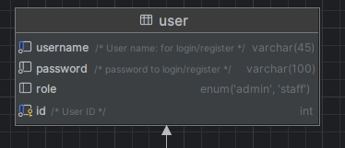
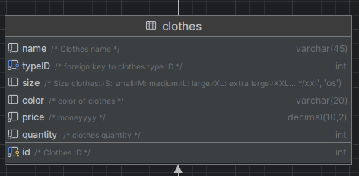
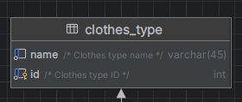
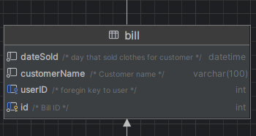
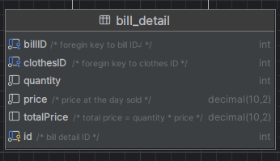
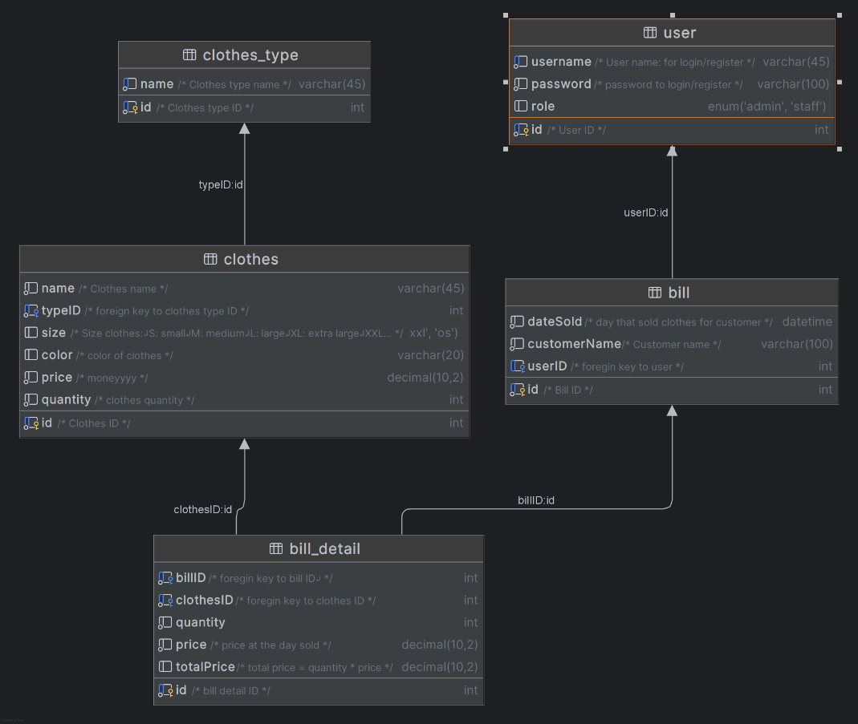

Xây dựng các chức năng
Mô tả chỉ tiết xây dựng các chức năng trong phần mềm quản lý bán hàng.
Do thời gian có hạn nên trong phần này em tập trung vào thiết kế 3 chức năng chính của phần mềm gồm:
2.1. Thêm sản phẩm
- Cho phép nhập thông tin sản phẩm mới: mã hàng, tên hàng, đơn vị tính, giá nhập, giá bán, số lượng tồn ban đầu.
- Kiểm tra trùng mã sản phẩm.
2.2. Sửa sản phẩm
- Cập nhật thông tin sản phẩm khi có thay đổi về giá, tên, số lượng.
2.3. Xóa sản phẩm
- Xóa sản phẩm không còn kinh doanh.
- Kiểm tra ràng buộc: sản phẩm đã xuất hiện trong hóa đơn sẽ không được phép xóa hoàn toàn (chỉ được chuyển sang ngừng kinh doanh).
2.4. Tìm kiếm sản phẩm
- Tìm theo mã, tên, danh mục, giá, trạng thái.
2.5. Quản lý tồn kho
- Hiển thị số lượng tồn kho thời gian thực.

Chương 3. Chương trình phần mềm

Hình ảnh
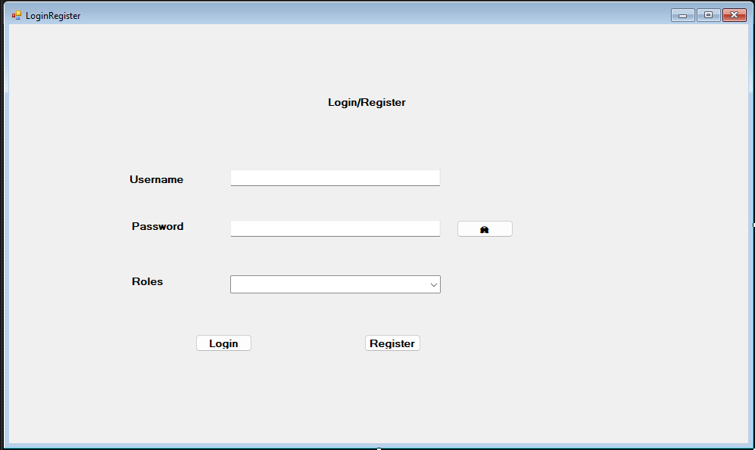

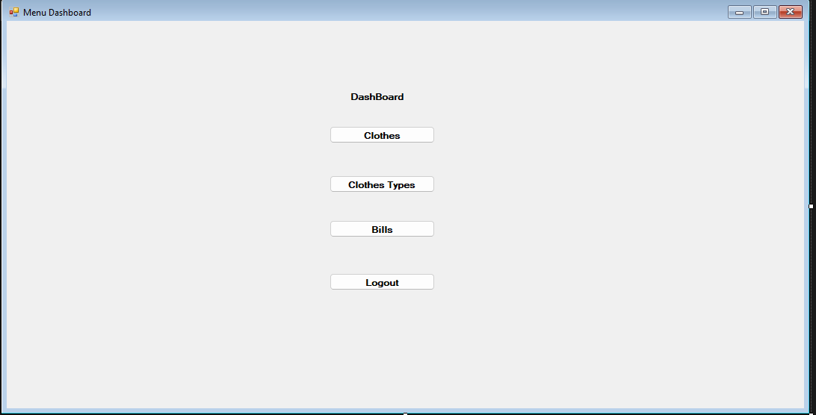
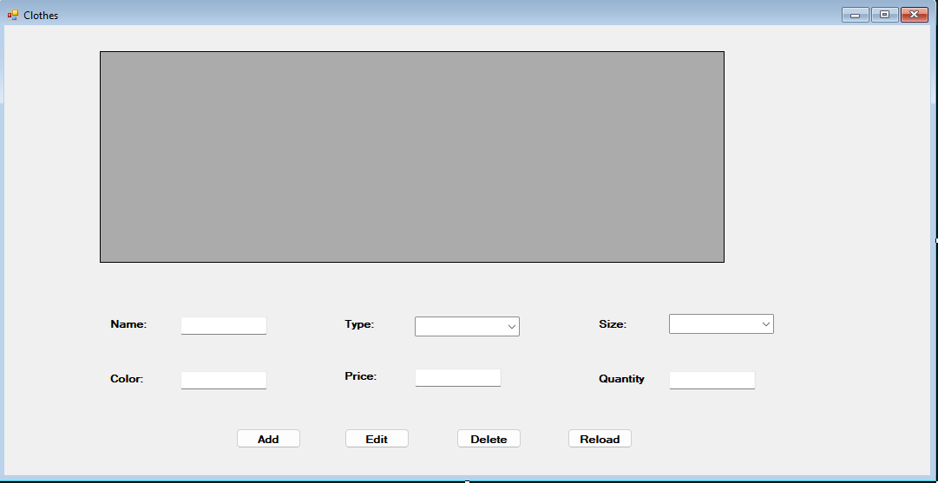
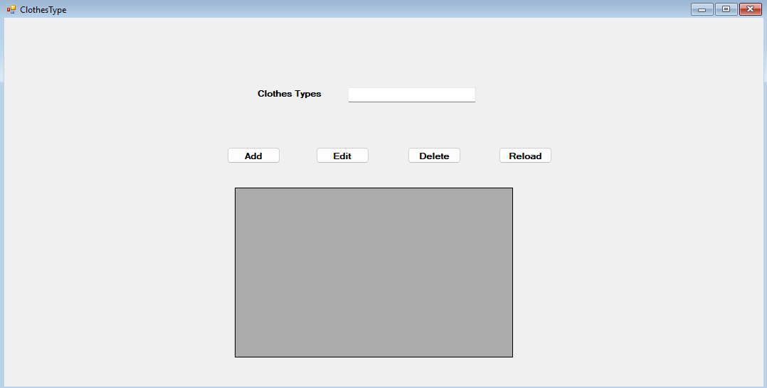
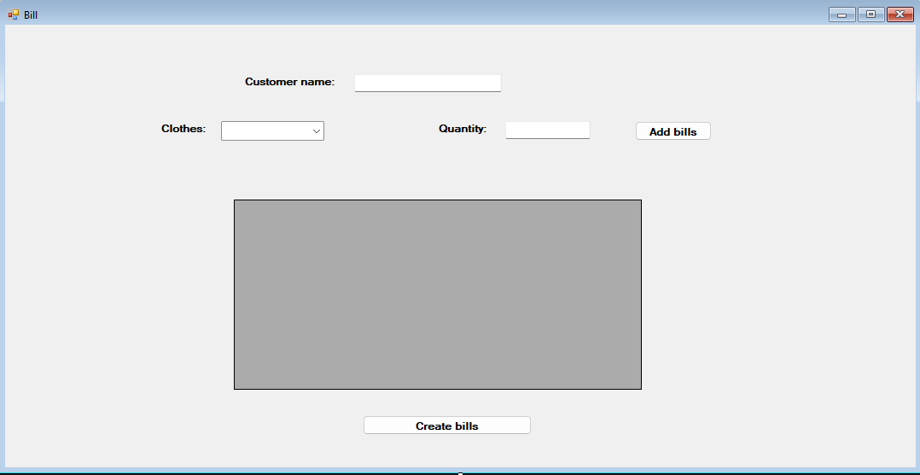

Một số đoạn code chính
FORM ĐĂNG NHẬP/Đăng ký

Imports MySql.Data.MySqlClient
Public Class LoginRegister
Private Sub LoginRegister_Load(sender As Object, e As EventArgs) Handles MyBase.Load
cbRole.Items.Clear()
cbRole.Items.Add("staff")
cbRole.Items.Add("admin")
cbRole.SelectedIndex = 0 ' mặc định staff
End Sub

Private Sub btLogin_Click(sender As Object, e As EventArgs) Handles btLogin.Click
If txtUsername.Text.Trim() = "" Or txtPassword.Text.Trim() = "" Then
MessageBox.Show("Vui lòng nhập Username và Password.")
Return
End If

Using conn = Database.GetConnection()
Dim cmd As New MySqlCommand("SELECT role FROM user WHERE username=@u AND password=@p", conn)
cmd.Parameters.AddWithValue("@u", txtUsername.Text.Trim())
cmd.Parameters.AddWithValue("@p", txtPassword.Text.Trim())
Dim reader = cmd.ExecuteReader()

If reader.Read() Then
Dim role As String = reader("role").ToString()
MessageBox.Show("Đăng nhập thành công với quyền: " & role)

' clear textbox + reset combo
ClearInputs()

Me.Hide()
MenuDashboard.CurrentRole = role
MenuDashboard.Show()
Else
MessageBox.Show("Sai tài khoản hoặc mật khẩu.")
' clear textbox + reset combo
ClearInputs()
End If
End Using
End Sub

Private Sub btRegister_Click(sender As Object, e As EventArgs) Handles btRegister.Click
If txtUsername.Text.Trim() = "" Or txtPassword.Text.Trim() = "" Then
MessageBox.Show("Vui lòng nhập Username và Password.")
Return
End If

Using conn = Database.GetConnection()
' check username đã tồn tại chưa
Dim checkCmd As New MySqlCommand("SELECT COUNT(*) FROM user WHERE username=@u", conn)
checkCmd.Parameters.AddWithValue("@u", txtUsername.Text.Trim())
Dim exists As Integer = Convert.ToInt32(checkCmd.ExecuteScalar())

If exists > 0 Then
MessageBox.Show("Tài khoản đã tồn tại, vui lòng chọn username khác.")
' clear textbox + reset combo
ClearInputs()
Return
End If

' nếu chưa có thì thêm mới
Dim cmd As New MySqlCommand("INSERT INTO user(username,password,role) VALUES(@u,@p,@r)", conn)
cmd.Parameters.AddWithValue("@u", txtUsername.Text.Trim())
cmd.Parameters.AddWithValue("@p", txtPassword.Text.Trim())
cmd.Parameters.AddWithValue("@r", cbRole.Text)

Try
cmd.ExecuteNonQuery()
MessageBox.Show("Đăng ký thành công với quyền: " & cbRole.Text)
Catch ex As Exception
MessageBox.Show("Lỗi khi đăng ký: " & ex.Message)
End Try
End Using

' clear textbox + reset combo
ClearInputs()
End Sub

' Hàm clear inputs
Private Sub ClearInputs()
txtUsername.Text = ""
txtPassword.Text = ""
cbRole.SelectedIndex = 0
txtUsername.Focus()
End Sub

Private Sub Button1_Click(sender As Object, e As EventArgs) Handles btTogglePasswordText.Click
txtPassword.UseSystemPasswordChar = Not txtPassword.UseSystemPasswordChar
If txtPassword.UseSystemPasswordChar Then
btTogglePasswordText.Text = "🙈"
Else
btTogglePasswordText.Text = "👁"
End If
End Sub
End Class

FORM TRANG CHỦ

Public Class MenuDashboard
Public Property CurrentRole As String ' lưu role khi login

Private Sub MenuDashboard_Load(sender As Object, e As EventArgs) Handles MyBase.Load
' Phân quyền
If CurrentRole = "staff" Then
btClothesTypes.Enabled = False ' staff không sửa loại quần áo
ElseIf CurrentRole = "admin" Then
btClothesTypes.Enabled = True ' admin full quyền
End If
End Sub

Private Sub btClothes_Click(sender As Object, e As EventArgs) Handles btClothes.Click
'Me.Hide()
Clothes.Show()
End Sub

Private Sub btClothesTypes_Click(sender As Object, e As EventArgs) Handles btClothesTypes.Click
'Me.Hide()
ClothesType.Show()
End Sub

Private Sub btBills_Click(sender As Object, e As EventArgs) Handles btBills.Click
'Me.Hide()
Bill.Show()
End Sub

Private Sub btLogout_Click(sender As Object, e As EventArgs) Handles btLogout.Click
Me.Hide()
LoginRegister.Show()
End Sub
End Class

FORM HÓA ĐƠN

Imports MySql.Data.MySqlClient

Public Class Bill

' Load danh sách quần áo vào combobox
Private Sub LoadClothes()
Using conn = Database.GetConnection()
Dim da As New MySqlDataAdapter("SELECT id, name, price FROM clothes", conn)
Dim dt As New DataTable()
da.Fill(dt)
cbClothes.DataSource = dt
cbClothes.DisplayMember = "name"
cbClothes.ValueMember = "id"
End Using
End Sub

Private Sub Bill_Load(sender As Object, e As EventArgs) Handles MyBase.Load
LoadClothes()
' Tạo bảng tạm cho chi tiết hóa đơn
Dim dt As New DataTable()
dt.Columns.Add("clothesID", GetType(Integer))
dt.Columns.Add("clothesName", GetType(String))
dt.Columns.Add("quantity", GetType(Integer))
dt.Columns.Add("price", GetType(Decimal))
dt.Columns.Add("total", GetType(Decimal))
dgvBillDetails.DataSource = dt
End Sub

Private Sub btAdd_Click(sender As Object, e As EventArgs) Handles btAdd.Click
If txtQuantity.Text.Trim() = "" Or Not IsNumeric(txtQuantity.Text) Then
MessageBox.Show("Vui lòng nhập số lượng hợp lệ.")
Return
End If

Dim selectedRow As DataRowView = CType(cbClothes.SelectedItem, DataRowView)
Dim clothesID As Integer = selectedRow("id")
Dim clothesName As String = selectedRow("name").ToString()
Dim price As Decimal = Convert.ToDecimal(selectedRow("price"))
Dim qty As Integer = Integer.Parse(txtQuantity.Text)
Dim total As Decimal = qty * price

Dim dt As DataTable = CType(dgvBillDetails.DataSource, DataTable)
dt.Rows.Add(clothesID, clothesName, qty, price, total)
dgvBillDetails.Refresh()
txtQuantity.Clear()
End Sub

Private Sub btCreate_Click(sender As Object, e As EventArgs) Handles btCreate.Click
If txtCustomer.Text.Trim() = "" Then
MessageBox.Show("Vui lòng nhập tên khách hàng.")
Return
End If

If dgvBillDetails.Rows.Count = 0 Then
MessageBox.Show("Chưa có sản phẩm nào trong hóa đơn.")
Return
End If

Using conn = Database.GetConnection()
Dim trans = conn.BeginTransaction()
Try
' Thêm bill
Dim cmdBill As New MySqlCommand("INSERT INTO bill(customerName, userID) VALUES(@c, 1)", conn, trans)
cmdBill.Parameters.AddWithValue("@c", txtCustomer.Text.Trim())
cmdBill.ExecuteNonQuery()
Dim billId As Integer = cmdBill.LastInsertedId

' Thêm bill_detail
For Each row As DataGridViewRow In dgvBillDetails.Rows
If Not row.IsNewRow Then
Dim cmdDetail As New MySqlCommand("
INSERT INTO bill_detail(billID, clothesID, quantity, price)
VALUES(@b, @cl, @q, @p)", conn, trans)
cmdDetail.Parameters.AddWithValue("@b", billId)
cmdDetail.Parameters.AddWithValue("@cl", row.Cells("clothesID").Value)
cmdDetail.Parameters.AddWithValue("@q", row.Cells("quantity").Value)
cmdDetail.Parameters.AddWithValue("@p", row.Cells("price").Value)
cmdDetail.ExecuteNonQuery()
End If
Next

trans.Commit()
MessageBox.Show("Tạo hóa đơn thành công!")
CType(dgvBillDetails.DataSource, DataTable).Clear()
txtCustomer.Clear()
Catch ex As Exception
trans.Rollback()
MessageBox.Show("Lỗi khi tạo hóa đơn: " & ex.Message)
End Try
End Using
End Sub

End Class

BẢNG SQL Mẫu

CREATE TABLE IF NOT EXISTS `ClothesManagement`.`user` (
`id` INT NOT NULL AUTO_INCREMENT COMMENT 'User ID',
`username` VARCHAR(45) NOT NULL COMMENT 'User name: for login/register',
`password` VARCHAR(100) NOT NULL COMMENT 'password to login/register',
`role` ENUM('admin', 'staff') NULL DEFAULT 'staff',
PRIMARY KEY (`id`),
UNIQUE INDEX `username_UNIQUE` (`username` ASC) VISIBLE)
ENGINE = InnoDB;

Kết luận
Phần mềm Quản lý bán hàng được xây dựng nhằm hỗ trợ các cửa hàng và doanh nghiệp cải thiện quy trình hoạt động, giảm thiểu sai sót và tối ưu hiệu quả kinh doanh. Thông qua việc tích hợp các chức năng như quản lý sản phẩm, khách hàng, nhân viên, hóa đơn, tồn kho và thống kê doanh thu, hệ thống đã cung cấp một giải pháp đồng bộ và tự động hóa toàn bộ quy trình bán hàng.
Việc triển khai phần mềm giúp dữ liệu được quản lý tập trung, cập nhật theo thời gian thực và bảo đảm tính chính xác. Đồng thời, các báo cáo thống kê chi tiết hỗ trợ nhà quản lý nắm bắt tình hình kinh doanh, đưa ra các quyết định nhanh chóng và chính xác hơn.
Trong quá trình thực hiện, nhóm đã vận dụng các kiến thức về phân tích hệ thống, thiết kế cơ sở dữ liệu, lập trình ứng dụng và kiểm thử để xây dựng một sản phẩm có tính ứng dụng thực tế cao. Mặc dù phần mềm đã đáp ứng đầy đủ các yêu cầu đề ra, nhưng vẫn có thể mở rộng thêm trong tương lai như tích hợp mã vạch, hóa đơn điện tử, phân quyền nâng cao hoặc kết nối với các nền tảng bán hàng online.
Tóm lại, đề tài “Xây dựng phần mềm quản lý bán hàng” không chỉ mang lại giá trị thực tiễn mà còn giúp nâng cao kỹ năng chuyên môn trong quá trình phát triển hệ thống. Đây là nền tảng quan trọng cho việc nghiên cứu và xây dựng các ứng dụng quản lý khác trong thực tế.

